Outil d’évaluation relatif aux Socles de compétences
Premier degré de l’enseignement secondaire

Mathématiques

Miroir

Dossier de l’élève

Première partie

Contexte
Dans une brocante, Léa a acheté une boite en bois.
Elle veut la décorer en collant un papier miroir adhésif sur le couvercle comme le montre la représentation ci-dessous.
Son ami Michel possède un rouleau de ce papier miroir. Par SMS, Léa lui envoie les renseignements nécessaires concernant la forme et les dimensions du miroir pour qu’il puisse le découper.

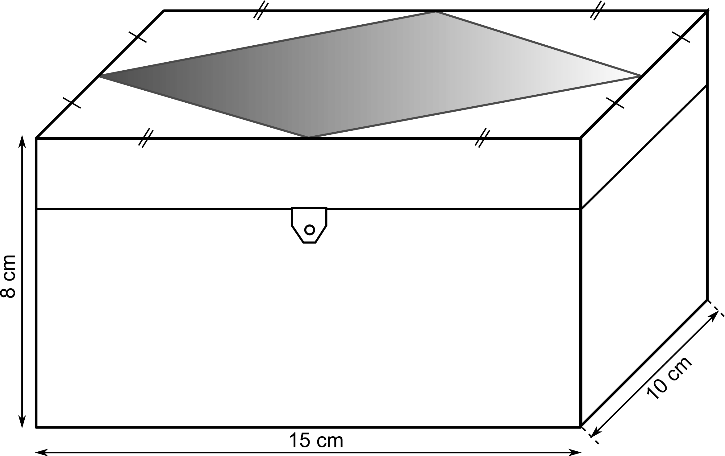

Tâche
Sur quels éléments s’est basée Léa pour choisir les renseignements nécessaires concernant la forme et les dimensions du miroir et rédige ensuite son SMS.

Eléments | SMS

Deuxième partie

1. Voici une représentation en perspective d’un parallélépipède rectangle.
Toutes les questions portent sur les sommets, les arêtes ou les faces de ce parallélépipède et non sur sa représentation.

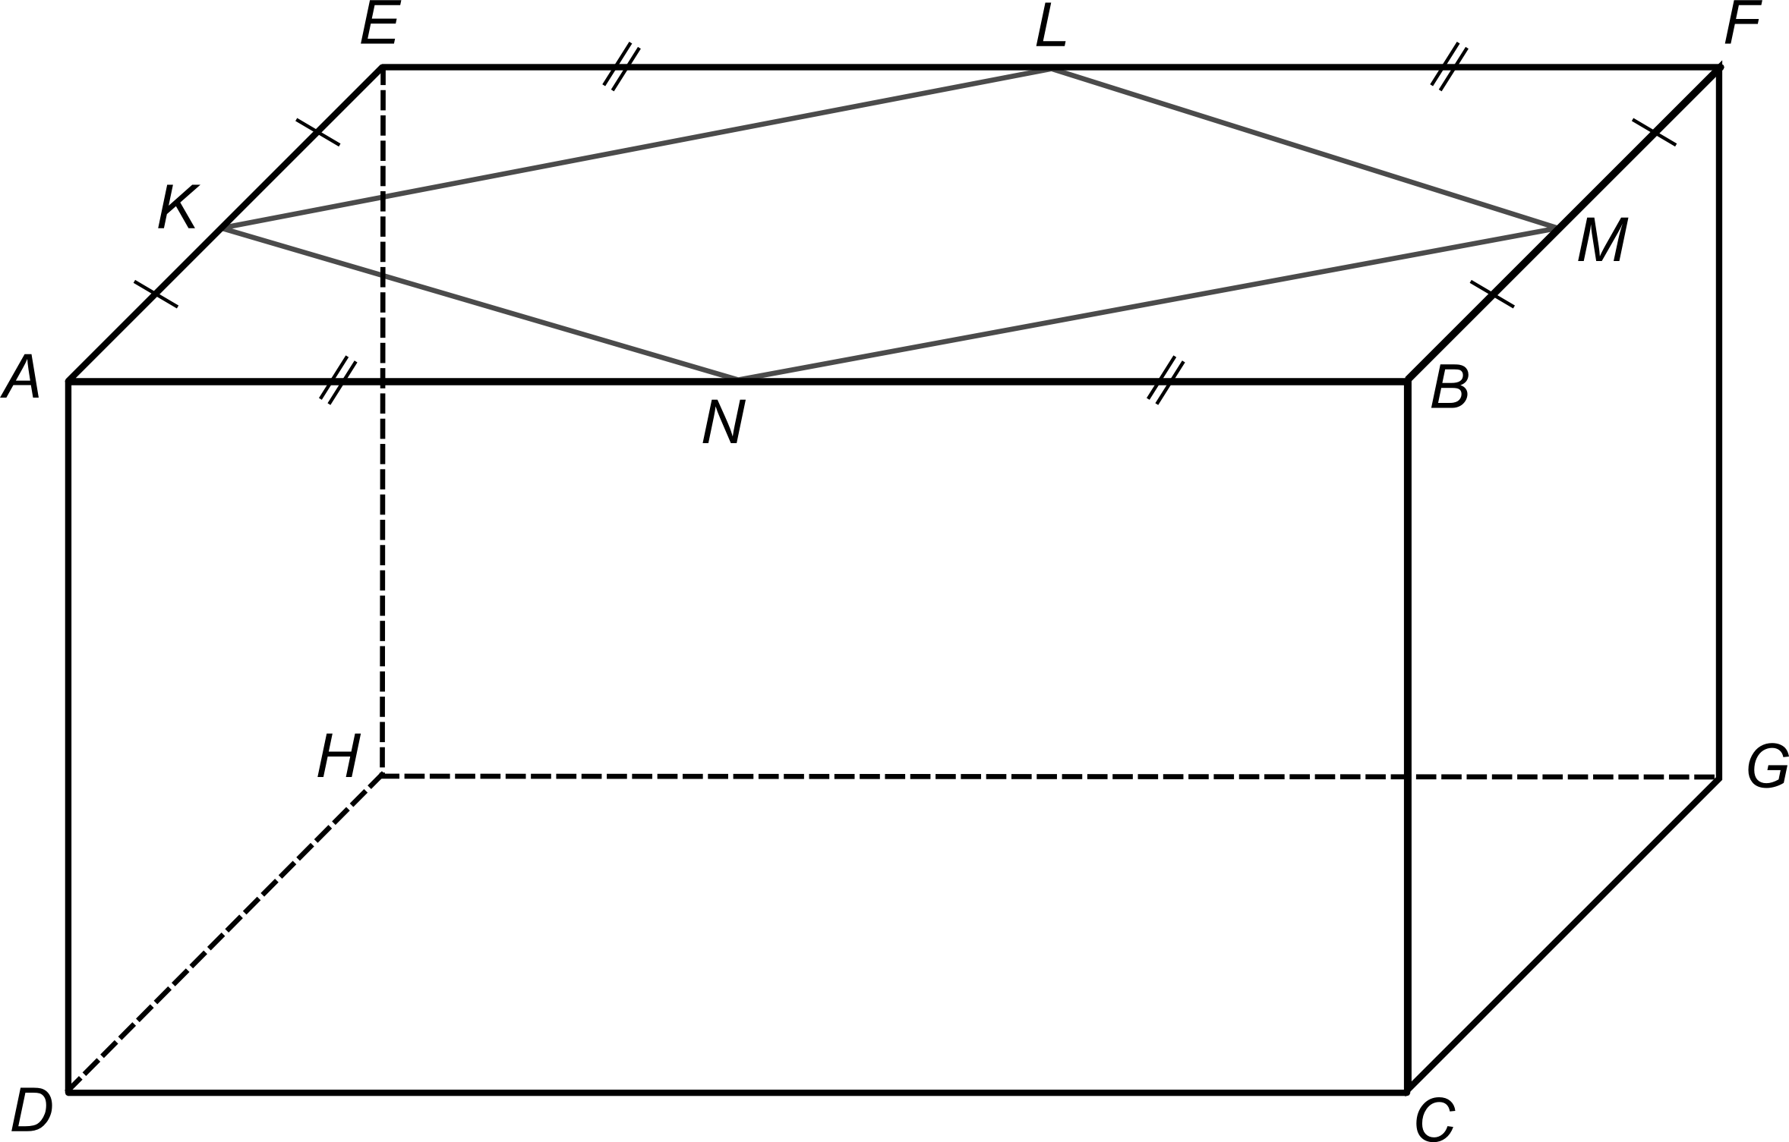

Pour chaque question, entoure la (ou les) bonne(s) réponse(s).

 |  | Réponse 1 | Réponse 2 | Réponse 3
a) | Le point M appartient à | la face ABCD | la face FEHG | la face AEFB
b) | On peut écrire | K ∈ [AE] ⁽*⁾ | N ∈ [AB] | E ∈ [KL]
c) | Les arêtes [DH] et [AD] sont | sécantes | perpendiculaires | parallèles
d) | Les arêtes [AB] et [BC] sont | sécantes | perpendiculaires | parallèles
e) | On peut dire que | F est le milieu de [LM] | le triangle LFM est rectangle | le triangle NMB est isocèle
f) | On peut écrire | |AK| = |AN| ⁽**⁾ | |AK| = |BM| | |AN| = |NB|
g) | La figure AEFB est | un carré | un parallélogramme | un rectangle
h) | La figure KLMN est | un rectangle | un parallélogramme | un losange

⁽*⁾ ∈ se lit : appartient à
⁽**⁾ |AK| se lit : distance de A à K

2. Trace en bleu les médianes et en vert les diagonales de chacune des figures suivantes :

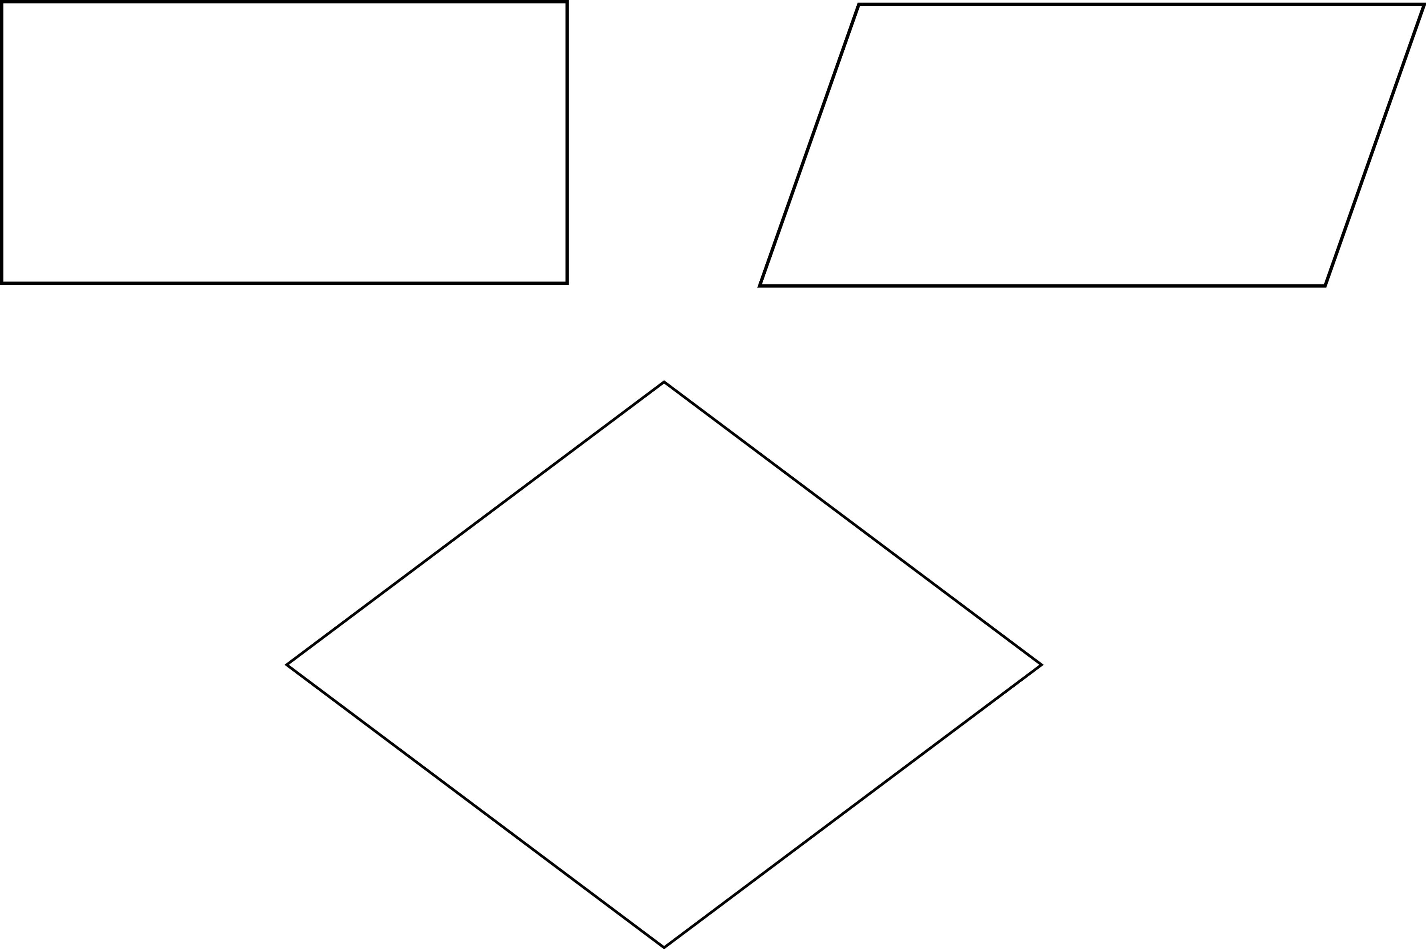

3. On donne la figure ci-dessous,



- trace en bleu les médianes du rectangle,
- trace le quadrilatère dont les sommets sont les milieux des côtés du rectangle,
- trace en vert les diagonales du quadrilatère que tu viens de tracer,
- qu’observes-tu ?

4. Voici une représentation en perspective d’un parallélépipède rectangle.
Toutes les questions portent sur les sommets, les arêtes ou les faces de ce parallélépipède et non sur sa représentation.

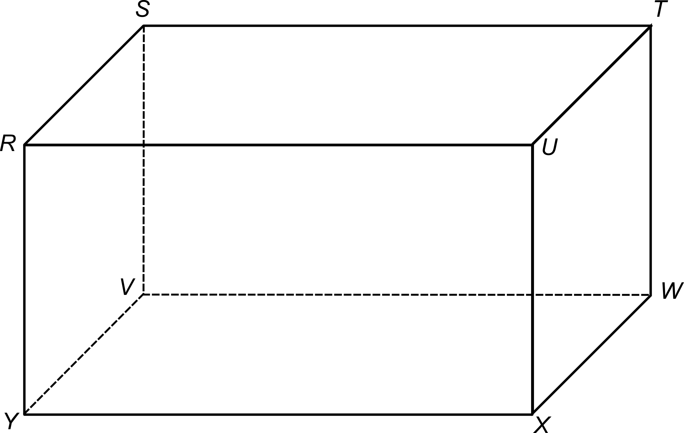

Pour chaque proposition, réponds par Vrai ou Faux.

- RUXY est un rectangle.
- TWXU est un rectangle.
- RSTU est un rectangle.
- Les arêtes [RS] et [RU] sont perpendiculaires.
- Les arêtes [SV] et [YV] sont perpendiculaires.
- Les arêtes [ST] et [TW] sont perpendiculaires.
- Les arêtes [ST] et [RU] sont perpendiculaires.
- Les médianes de la face supérieure sont perpendiculaires.
- Les diagonales de la face supérieure sont perpendiculaires.

5. Construis un quadrilatère dont les diagonales sont perpendiculaires et qui n’est pas un losange.

6. Observe les figures ci-dessous et pour chacune d’elles, indique dans le tableau qui suit si les phrases proposées sont vraies (V) ou fausses (F).
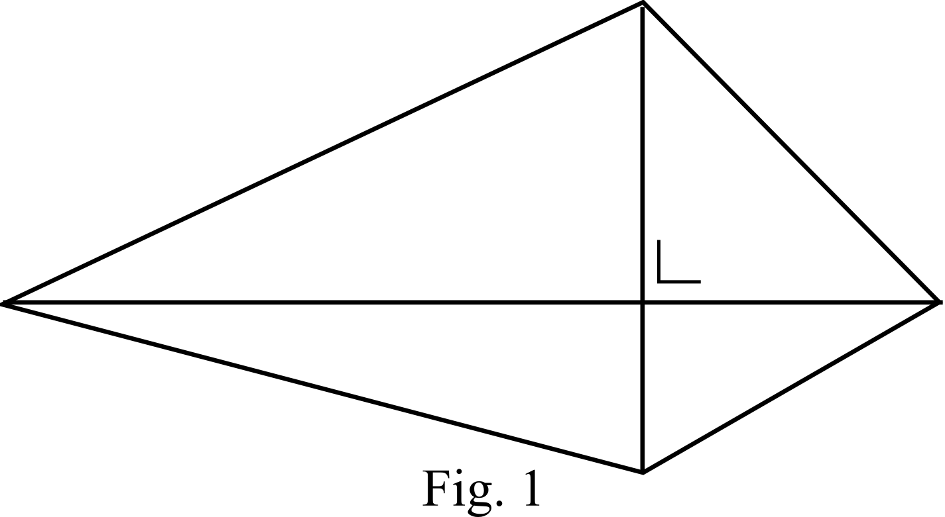
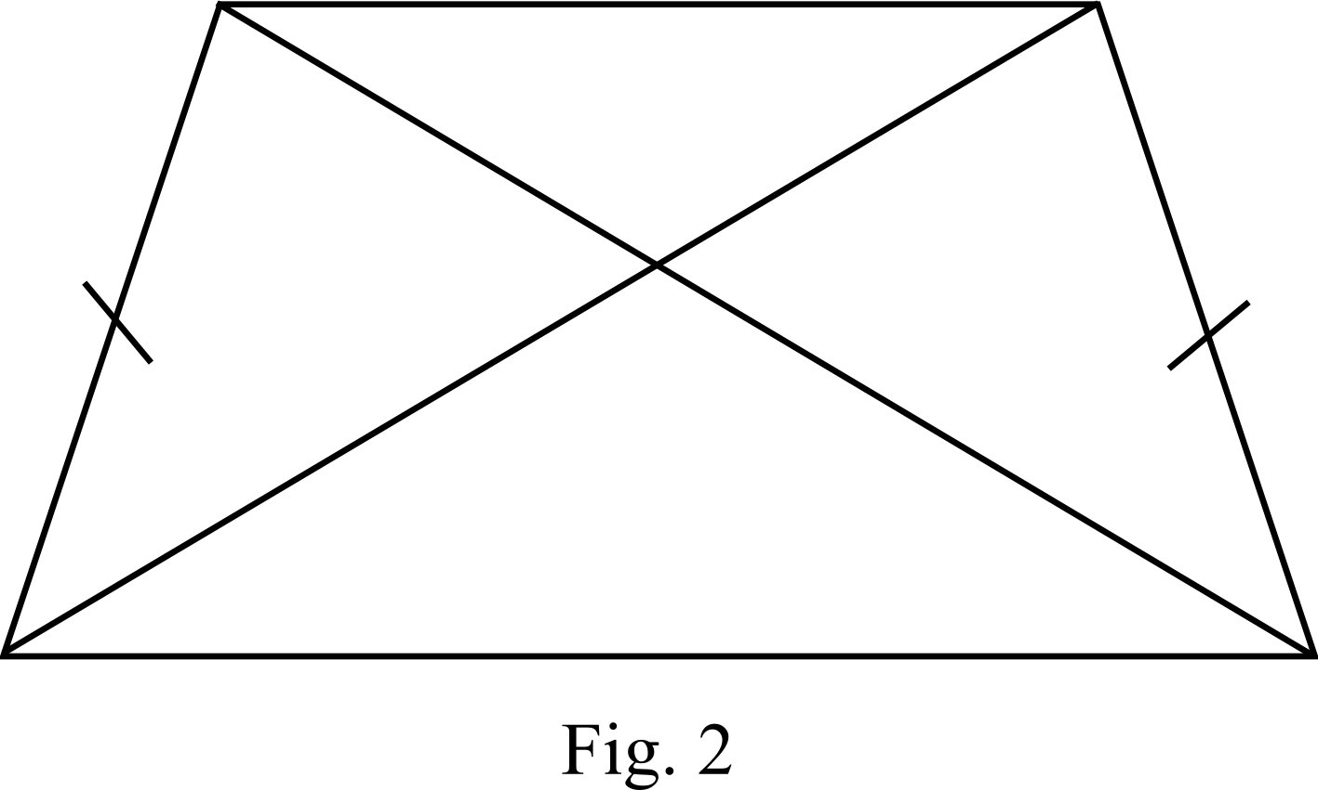

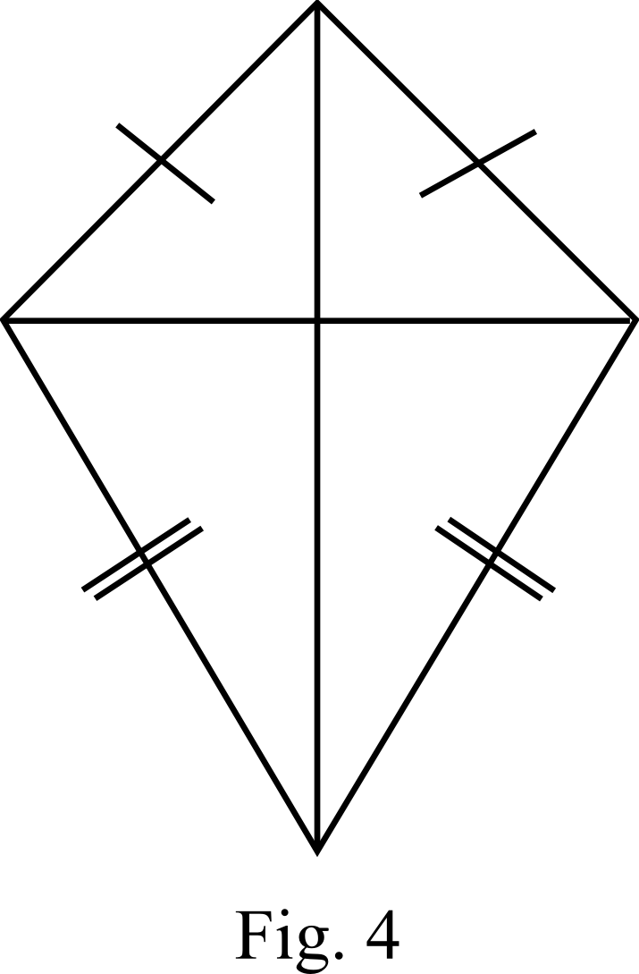
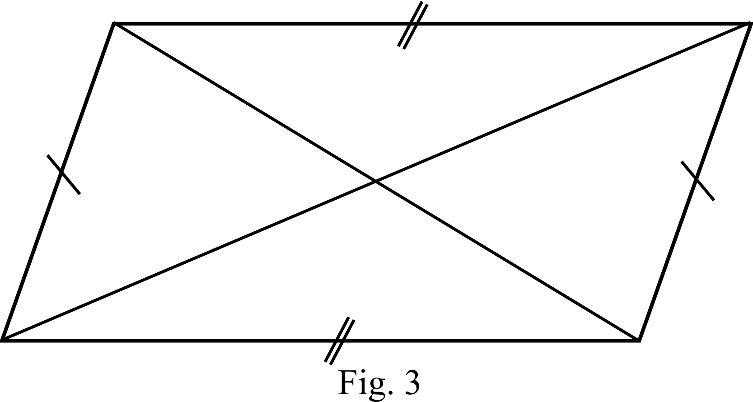

 |  | Fig. 1 | Fig. 2 | Fig. 3 | Fig. 4
 | Les diagonales du quadrilatère se coupent en leur milieu.
 | Les diagonales du quadrilatère ont la même longueur.
 | Les diagonales du quadrilatère sont perpendiculaires.

7. Construis deux losanges non superposables dont les côtés mesurent 4 cm.

8. Pour chacune des figures, rédige le SMS qui donne les informations permettant de découper un miroir de cette forme et de ces dimensions.

